# 第3章 交变电流与远距离输电 第4节 电能的远距离输送

发电厂一般都远离用户。在我国，常采用 110 kV、220 kV、330 kV 和 550 kV 等高压方式将电能从发电厂经变电站（图 3-25）输送给用户。远距离输电为什么要采用高压方式呢？本节将学习远距离高压输电的原理，并了解发电机和电动机的应用。

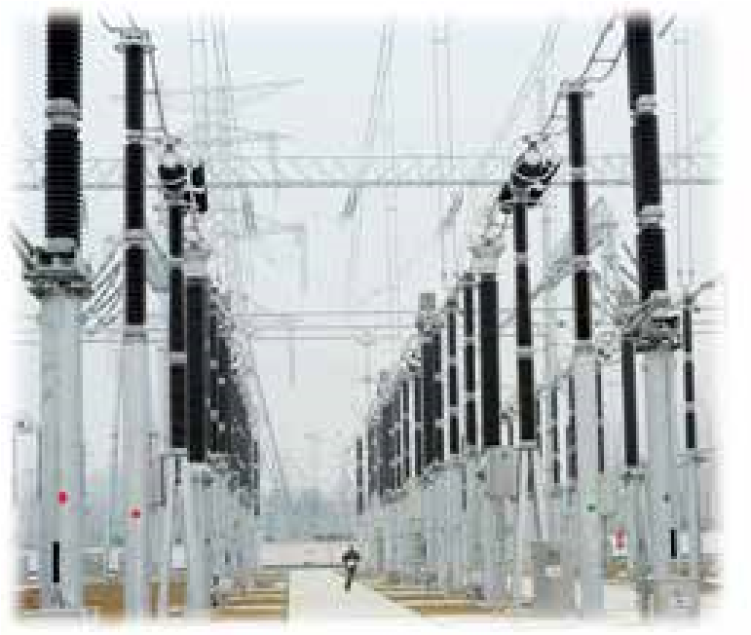

图 3-25 变电站

## 1．采用高压输电的原因

远距离输电为什么要采用高压输电呢？这与远距离输电中的电功率损失有关。

电流流过输电导线时，电流的热效应会引起电功率的损失。损失的电功率 *P* = *I*2*R*，即在输电线上因发热而损耗的电功率与输电线的电阻 *R* 成正比，与电流 *I* 的二次方成正比。因此，要减小输电时的电功率损失，需要减小输电线电阻和输电电流。

由电阻定律 *R* = *ρ* 可知，在输电线长度一定的情况下，要减小输电线的电阻，可采用电阻率小的材料做导线，如铜、铝等金属材料；还可增大导线的横截面积，但导线的横截面积增大是有限度的，过粗的导线会使输电线太重，给架线施工带来很大困难，还要耗费更多的金属材料。

因损失的电功率与电流的二次方成正比，减少电功率损失的最好办法是减小输电导线中的电流。由 *P* = *UI* 可知，在保证输送电功率 *P* 不变的情况下，必须提高输电电压 *U*，才能减小电流 *I*。因此，远距离输电通常采用高压输电。实际的输电电压也不能无限制地提高。输电电压过高，会增加绝缘难度，提高架线费用，还容易引起输电线路向大气放电，增加能量损失。

进行远距离输电时，要综合考虑输送功率的大小、技术和经济等各种因素，选择恰当的输电电压。在我国，通常送电距离在 100 km 左右时采用 110 kV 的电压输电，在 100 ～ 300 km 时则采用 220 kV 的电压，更远距离采用更高电压输电。输电电压为 110 kV、220 kV 的线路，称为高压输电线路；输电电压为 330 kV、550 kV 乃至 750 kV 的线路，称为超高压输电线路。输电交流电压为 1 000 kV（直流电压为 ±800 kV）及以上的线路，称为特高压输电线路，这是在超高压输电基础上发展起来的。

### 例题

某发电站输出功率 *P* = 2 000 kW，用电阻 *R* = 20 Ω 的输电线向外输送电能。如果用 *U* = 10 kV 的电压输电，输电线上损失的功率是多少？损失的电压是多少？如果改用 *U*′ = 100 kV 的高压输电，输电线上损失的功率和电压又是多少？

分析

根据输电功率和输电电压，求出输电电流，进而可求出损失的功率和电压。

解

根据 *P* = *UI*，用 *U* = 10 kV 的电压输电时的输电电流

*I* = = A = 200 A

输电线损失的功率

*P*损 = *I*2*R* = 2002×20 W = 800 kW

损失的电压

*U*损 = *IR* = 200×20 V = 4 kV

改用 *U*′ = 100 kV 高压输电后，输电电流

*I*′ = = A = 20 A

输电线损失的功率

*P*损′ = *I*′2*R* = 202×20 W = 8 kW

损失的电压

*U*损′ = *I*′*R* = 20×20 V = 400 V

讨论

显然，输送一定功率的电能，输电电压越高，输电线中电流越小，导线因发热而损耗的电能越少，线路上电压的损失也越少。

### 策略提炼

分析求解远距离输电问题，运用公式时要弄清每个量的物理意义，注意区分输电电压、导线上损失电压和用电器两端电压，明确三者间的关系。对较复杂的输电问题，宜先画出电路图，在图上标出相关物理量。

### 迁移

采用高压输电后，在用户端需要降压才能供用户使用。如何确定降压变压器原、副线圈的匝数比？上例中，若采用 100 kV 高压输电，接入城市配电网络时需降压到 10 kV，那么，变压器原、副线圈的匝数比为多大？

【参考解答】249∶25

### 素养提升

能了解交变电流的内涵，能用公式和图像描述正弦式交变电流，知道远距离高压输电的原因和变压器的工作原理；能说明发电机和电动机工作过程中的能量转化，能解释生产生活中的远距离输电现象。具有与交变电流相关的运动与相互作用观念和能量观念。

——物理观念

### 拓展一步

**电容与电感对交流输电线路的影响**

电容器具有“通交流、隔直流”的特性。电容器两极间有绝缘介质，直流电流不能通过。但对交变电流来说，在周期性交变电压的作用下，电容器不断充、放电，电路中就会形成持续的交变电流。电容器对交变电流有一定的阻碍作用，物理学上把这种阻碍作用称为容抗。

电感器具有“通直流、阻交流”的特性。当交变电流通过电感器时，电流的变化在线圈中激发出的自感电动势将阻碍线圈中电流的变化，使电路中电流的最大值和有效值都比没有电感器时小，从而产生对交变电流的阻碍作用。物理学中，把这种阻碍作用称为感抗。

交流输电时，输电导线有一定电感。大功率输电时，电感对交变电流的阻碍作用甚至超过电阻。如果输电线架在空中，导线和大地之间就构成了一个电容器；如果输电线铺设在地下（海底），需要用绝缘层隔开导线与大地（海水），因此导线和大地（海水）之间也构成了一个电容器。交变电流通过时，都会产生容抗。感抗和容抗（合称电抗）会造成交流输电线路上的电压和电能的损失。

## 2．高压交流输电与直流输电

大型发电机设计输出的电压一般都达不到远距离输电的要求。因此，在发电厂（站）内，要用变压器升压，然后向远处送电；到达目的地后，根据不同的需求，再用降压变压器经过两三次降压，最后输送给用户。从发电厂（站）到用户的输电过程如图 3-26 所示。

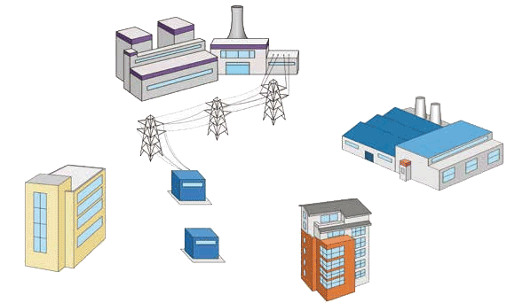

发电站

升压变压器将电压

升为 550 kV

办公室

家庭

降压变压器将电压降为 380/220 V

降压变压器将电压降为 10 kV

变电站

变电站

工厂

图 3-26 交流输电过程示意图

交流输电时，除输电线路上的电阻外，电感、电容产生的感抗和容抗也会造成交流输电线路上的电能和电压损失。此外，现代供电系统把许多发电站连成一体，构成庞大的交流输电网，这就要求电网中的各台发电机发出的交变电流并网时必须做到同步，即并联输电线中的交变电流必须同时达到最大值和最小值，并且交变电流的频率必须相同，这也是交流输电需要解决的问题。

随着供电系统的迅速扩大、输电功率和输送距离的不断增加，交流输电系统遇到了自身难以克服的技术难题。因此，人们积极探索更合理的输电方式。直流输电作为解决这些技术难题的方向之一，又重新受到人们的重视。

高压直流输电系统的工作程序：交变电流升压后输送到整流器，把高压交变电流变换成高压直流电流，经由高压直流线路输送到用电地区后，将高压直流电流变换成高压交变电流，再经降压变压器降压。

在电能的传输方面，高压直流输电与高压交流输电相比有许多优越性：直流输电适于地下和水下电缆输电，不会受到电感和电容的影响；在输送相同电功率的电能时，直流输电所用的线材约为交流输电的三分之二；同时，直流输电杆塔结构也比同容量的交流输电简单，占地面积也小；直流输电时，不需要考虑电网中的各台交流发电机的同步运行问题。

为继续提高输电能力，实现大功率的远距离输电（图 3-27），构建大规模“西电东送”“北电南送”的能源配置格局，我国 2005 年开始研究特高压输电技术。2011 年，世界首条商业运营的特高压（1 000 kV）交流输电扩建工程在我国正式投产。2010 年，世界首个 800 kV 高压直流输电工程在我国正式投运。2018 年，我国开始建造世界上容量最大的特高压多端直流输电工程。特高压远距离输电被人们称为“电力高速公路”，为解决大容量远距离电力输送的难题作出了贡献。

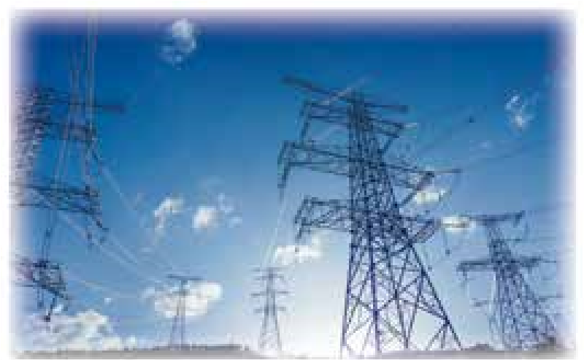

图 3-27 远距离输电

## 3．电能的利用与社会发展

蒸汽机的广泛使用使社会生产力得以飞跃发展，引发了第一次工业革命，人类社会进入蒸汽时代（图 3-28）。在此之后，电能的使用又一次推动社会生产力飞速发展，引发了第二次工业革命，人类社会跨入电气时代。

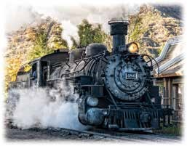

图 3-28 蒸汽机车

19 世纪是电磁学飞速发展的时期，同时也是引发电力工业及其相关产业飞速发展的一个重要时期。奥斯特、安培、法拉第等人对电与磁的相互作用进行的深入探索，为电动机、发电机的发明和应用奠定了坚实的理论基础。19 世纪中叶，电动机（图 3-29）、发电机应运而生。

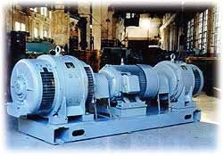

图 3-29 大型交流电动机

发电机、电动机在工业上的运用，克服了蒸汽机在使用过程中存在的不少难题，体现出许多优越性。例如，电能通过发电厂和电力网实现了集中生产、分散使用，便于传输和分配，工厂可建设在远离煤矿和水力资源的地方；与蒸汽机相比，电动机灵活、小巧、适应力强，更加广泛地应用于工业生产领域。

电能是二次能源，目前使用的电能，主要来自热能、水能、原子能、风能等其他形式的能量，这些能量转换为电能都离不开发电机。例如，火力发电，是利用石油、煤炭和天然气等燃料燃烧时产生的热能将水加热，产生高压水蒸气，推动汽轮机转动，带动发电机的转子转动，将机械能转化为电能，再通过外电路把电能输送出去；水力发电和风力发电则是直接利用水和风带动发电机的转子转动，将机械能转化为电能。把电能转换为动力，离不开电动机。高铁、动力机械等，都是利用电动机的通电线圈受到磁场的力的作用而发生转动，将电能转化为机械能的。图 3-30 显示了发电机和电动机在电能应用中能量转化的作用。

其他形式能源

机械能

动力输出

机械能

电能

发电机

电动机

图 3-30 发电机与电动机工作过程中的能量转化示意图

电能的利用提高了劳动生产率，解放了劳动者。大量劳动者汇集于城市，带动了住宅、商业、娱乐、交通等领域的发展，改变了人类社会生活的面貌，现代城市拔地而起。但是，工业化、城市化也带来了一系列的新问题。对自然资源不断增长的需求，引发了对矿产、化石燃料等不可再生资源的过度开发和利用，又带来了水土流失、环境污染、生态失衡等严重后果。如今，可持续发展已经成为人类社会面临的一个重要课题。

### 素养提升

能认识到物理学的理论发展是推动技术进步的源泉；对交变电流及远距离输电等有进一步了解的兴趣；能领会发电机和电动机的发明及应用对人类生活和社会发展的深远影响，能体会基础科学的重大发现在工业革命和社会发展中的作用。

——科学态度与责任

### 科学书屋

**极小的电动机**

随着科学技术的发展，电动机也在不断地演变，向着轻型化、节能化、低噪声的方向发展。例如，小如米粒的电动机，适用于一些特殊场合。小型电动机容易驱动，在微电脑等高科技领域有着广泛的应用（图 3-31）。

图 3-31 放在手指上的电动机

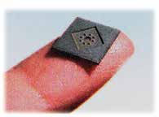

近年来，得益于对单个原子、分子层次上的物质进行研究而发展起来的纳米技术，科学家用碳纳米管研制出体积更小的纳米电动机（图 3-32）。这种纳米电动机运转灵活，对温度和化学条件要求不高，有很大的应用潜力。

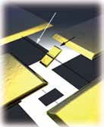

图 3-32 纳米电动机结构示意图

碳纳米管

金叶片

硅芯片

电极

## 节练习

1．为了减少输电线上的电功率损失，通常需要提高输电电压和减小输电导线的电阻。但有同学从下列论证中得出了相反结论：“设输电电压为 *U*，输电电流为 *I*，则功率损失 *P* = 。因此，要降低 *P* 值，就应降低输电电压和增加输电线的电阻。”请问，这位同学的论证过程错在哪里？

**【参考解答】**这位同学的论证过程中，将输电线上损失的电压误用为输送电压。正确的论证过程：电功率的损失主要是由于导线电阻产生了电热，其功率 *P* = *I*2*R*，要减少输电线上电功率损失应减小导线电阻，或减小输电线上的电流，即提高输电电压。

2．远距离输电都采用高压输电的方式，其主要优点是

A．可根据需要调节交变电流的频率

B．可加快输电速度

C．可减少输电线上的能量损失

D．可节省输电线的材料

**【参考解答】**C

3．某同学在实验室中研究远距离输电。由于输电线太长，他将每 100 m 导线卷成一卷，共卷成 8 卷来代替输电线路。第一次直接将输电线与学生电源及用电器相连，第二次采用如图所示的电路输电。其中变压器 T1 与电源相连，变压器 T2 与用电器相连。下列说法正确的是

学生电源

T2

T1

1

2

4

5

8

3

6

7

A．第二次实验也可研究远距离直流输电

B．T1 是升压变压器，T2 是降压变压器

C．若输送功率一定，则第二次输电线损失的电功率较小

D．实验可证明，增大输电电流能减少远距离输电的能量损失

**【参考解答】**BC

4．一小型发电机输出功率为 50 kW，输出电压为 240 V。现用一台升压变压器使其升压，至用户处再用一台降压变压器降到所需要的 220 V。输电线总电阻为 30 Ω，损失电功率为总功率的 6%。若变压器是理想的，求这两台变压器原、副线圈的匝数比。

**【参考解答】**235∶11

*5．三峡水电站是我国最大的水力发电站，若在某时间段水位落差约为 100 m，水的流量约为 1.35×104 m3/s。船只通航需要约 3 500 m3/s 的流量，其余流量视为都用来发电。水流冲击水轮机发电时，水流减少的势能有 20% 转化为电能。请根据以上数据估算该时间段的发电功率。

**【参考解答】**2×109 W